Математика – 6 класс

Тема урока: «Взаимно простые числа».

Автор: Хамидуллин Алмаз Нуртдинович
Учитель математики
МБОШИ «Лицей-интернат №24»
Г. Нижнекамск, респ. Татарстан

Цели:
- обучающие: повторить правила и навыки умножения обыкновенных дробей, обыкновенной дроби и натурального числа, смешанных чисел, перевод смешанного числа в неправильную дробь, выучить определение взаимно обратных чисел, усвоить навык нахождении взаимно обратных чисел к натуральному числу, обыкновенной дроби, смешанному числу,
- воспитательные: воспитание самостоятельности, усидчивости, активности, самоконтроля и взаимоконтроля, трудолюбия и прилежания, аккуратности, формирование у учащихся интереса к предмету,
- развивающие: развитие мышления, внимания, памяти, логики, навыков устного счета, навыков работы с учебником, развитие речи.
Оборудование:
- компьютер,
- проектор,
- доска.
План урока:
- цели и задачи урока,
- проверка домашнего задания,
- устный счет,
- повторение,
- изучение нового материала,
- закрепление,
- самостоятельная работа,
- подведение итогов,
- разбор домашнего задания.

Ход урока
- Цели и задачи урока.

Итак мы продолжаем с вами изучать большую тему «Умножение и деление обыкновенных дробей». И сегодня мы отправимся в сказочное путешествие в «страну смешариков». Но перед тем как отправиться в путь нам нужно проверить свой багаж, все ли мы с вами взяли и все ли готовы к путешествию? Ведь нас ждут много препятствий и трудностей, но и много новых открытий.
Итак в путь…

- Проверка домашнего задания.

Проверьте домашнее задание и оцените себя:

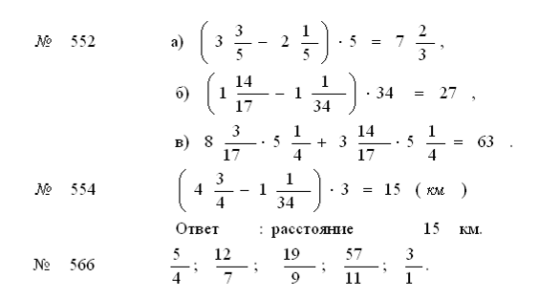

Какими критериями вы пользовались при выставлении оценки, есть ли другие способы решения?

- Устный счет.
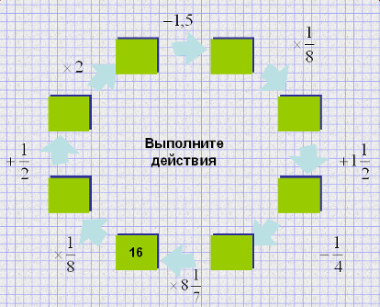
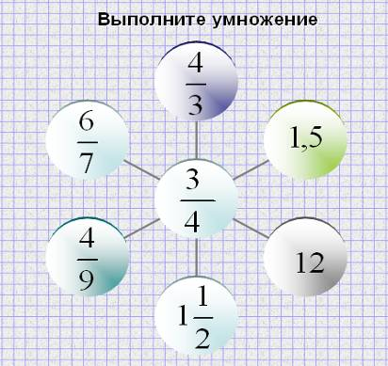
- Повторение.
Запишите в виде неправильной обыкновенной дроби:
$1\frac{1}{4};\text{ 1,5; 13; 5}\frac{2}{\text{11}};\text{ 0,2; 100; 1; 2}\frac{3}{7}$

Проверь себя:
$\frac{5}{4}; \frac{3}{2}\text{; }\frac{\text{13}}{1}\text{; }\frac{\text{57}}{\text{11}}; \frac{1}{5}\text{; }\frac{\text{100}}{1}\text{; }\frac{1}{1}\text{; }\frac{\text{17}}{7}$

Есть ли другие способы представления?

Помните ли вы правила?
- Умножение дроби на натуральное число.
- Умножение двух обыкновенных дробей.
- Умножение смешанных чисел.
- Перевод смешанной дроби в неправильную дробь.

- Изучение нового материала.
Выполните умножение устно:
$\begin{aligned}\frac{1}{5}⋅\frac{5}{6}\text{ 4}⋅\frac{1}{4}\text{ 1}\frac{2}{3}⋅\frac{3}{5}\text{ 5}⋅\frac{3}{7} \\ \frac{4}{7}⋅\frac{\text{14}}{\text{20}}\text{ 0,2}⋅\text{5 50}⋅\text{0,02 3}\frac{1}{2}⋅\frac{2}{5} \\ \frac{1}{3}⋅1\frac{1}{2} \frac{8}{\text{15}}⋅1\frac{7}{8} \frac{4}{9}⋅\frac{9}{4}\text{ 1,5}⋅\frac{2}{5}\end{aligned}$

Чем интересны получившееся результаты?

Определение: два числа, произведение которых равно 1, называются взаимно обратными числами.
Приведите примеры таких чисел…
Мотив: данные числа необходимы для выполнения деления обыкновенных дробей (в дальнейшем), при решении уравнений, для упрощения операции умножения смешанных чисел и т. д.
- Закрепление.
Подумайте как найти взаимно обратное число:
- к обыкновенной дроби,
- к натуральному числу,
- к смешанному числу.
Приведите свои примеры. Сформулируйте правила нахождения
обратных чисел в каждом случае. Откройте учебник и найдите их, проверьте - верно ли они были вами сформулированы.

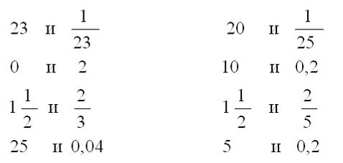
Выясним, будут ли взаимно обратными числа:
Почему вы так решили, ответ обосновать.
Найдите число, обратное числам:
$\frac{5}{6};\text{ 4; }\frac{\text{12}}{5};\text{ 0,3; 1,5 ;1}\frac{1}{2}\text{; 1 ; 0; 5}\frac{3}{7};$

- Как вы поступали?
- Какими правилами вы пользовались?
- К какому числу нет обратного и почему?
- У какого числа обратное число равно данному числу?
- Самостоятельная работа.
Ι вариант: № 562(1,2) и № 563 (1)
ΙΙ вариант: № 562(3,4) и № 563 (2)
ΙΙΙ вариант: № 562(5-8) и № 563 (3)
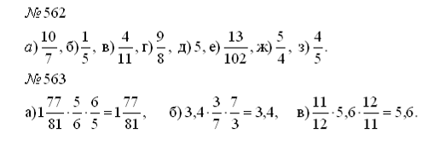
Поменяться в парах тетрадями, проверить работу соседа и выставит оценки!
- Какими критериями вы пользовались при выставлении оценки?
- Какие ошибки допустил ваш товарищ?
- Каким способом вы выполняли №563 и какой можно сделать вывод?

- Подведение итогов (выставление оценок).
- Что мы сегодня повторили?
- С какими числами мы познакомились?
- Зачем они нужны?
- Как найти взаимно обратное число к обыкновенной дроби, к натуральному числу, к смешанному числу?
- К какому числу нельзя найти взаимно обратное число?
- Что еще вы научились делать сегодня?
- Ваши предложения и пожелания.

- Разбор домашнего задания.
Пункт 16 (стр. 88 – 89), вопросы (устно)
1 группа: № 575(а), №576
2 группа: № 575(б), №576, №577
